附件1：
2012届毕业生就业招聘会参会报名表
单位名称（盖章）：
单位性质 |  |  |  | 组织机构代码
联 系 人 |  |  |  | 联系电话
手 机 |  |  |  | 传 真
单位网址 |  |  |  | E-mail
通讯地址 |  | （邮编： ）
招聘岗位 |  |  | 人数 | 招聘要求
单位基本情况
备注
注：此表和营业执照复印件请于11月25日前传真或寄回浙江长征职业技术学院招生就业指导处。
附件2：
浙江长征职业技术学院2012届毕业生分专业人数一览表
学院 | 系别 | 专业 | 人数
财务与会计学院 | 财务管理系 | 财务管理 | 308
财务与会计学院 | 财务管理系 | 投资与理财 | 61
财务与会计学院 | 会计系 | 会计 | 798
管理学院 | 管理系 | 工商企业管理 | 247
管理学院 | 管理系 | 酒店管理 | 60
管理学院 | 管理系 | 旅游管理 | 61
管理学院 | 管理系 | 人力资源管理 | 61
计算机与信息学院 | 计信系 | 电子信息工程技术 | 62
计算机与信息学院 | 计信系 | 计算机网络技术 | 61
计算机与信息学院 | 计信系 | 计算机系统维护 | 59
计算机与信息学院 | 计信系 | 计算机信息管理 | 58
计算机与信息学院 | 计信系 | 计算机应用技术 | 119
计算机与信息学院 | 计信系 | 软件技术 | 61
计算机与信息学院 | 计信系 | 通信系统运行管理 | 56
计算机与信息学院 | 计信系 | 图形图像制作 | 57
经济学院 | 贸易系 | 报关与国际货运 | 121
经济学院 | 贸易系 | 房地产经营与估价 | 120
经济学院 | 贸易系 | 工程造价 | 61
经济学院 | 贸易系 | 国际经济与贸易 | 428
经济学院 | 贸易系 | 建筑工程管理 | 63
经济学院 | 商务系 | 电子商务 | 62
经济学院 | 商务系 | 市场开发与营销 | 119
经济学院 | 商务系 | 物流管理 | 121
人文学院 | 语言系 | 旅游英语 | 44
人文学院 | 语言系 | 商务英语 | 285
人文学院 | 语言系 | 文秘 | 58
合计 |  |  | 3611

附件3：
浙江长征职业技术学院位置示意图
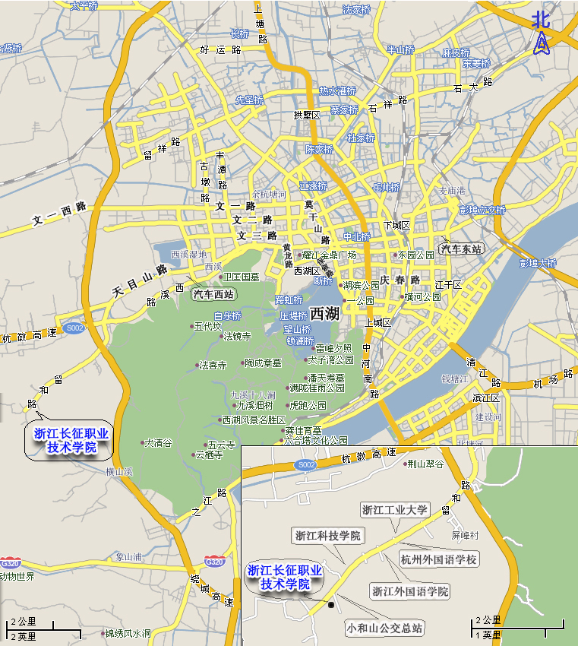

交通路线：
自驾车：从天目山路或绕城高速西线至留下，沿留和路到小和山高教园区
公交车：K310、K193或K853至小和山公交车站，向前（西）走400米

